计算机学院实验报告

课 程 数据库
实验名称 软件需求分析1
专 业 软件工程
班 级 1602
学 号 161060009
学生姓名 黄佳俊

嘉应学院计算机学院
2018 年 10月 30日
一、实验目的
通过实验了解软件工程中的需求分析方法，包括数据流分析、面向对象分析方法，为数据库设计的需求分析提供基础。
二、实验原理：
从工程学角度来看，软件开发是一项工程，工程设计需要建模。数据库设计需要建立概念模型（ER实体关系模型），没有概念模型（ER模型）就无法进行数据库设计。
大部分的软件工程都包括了数据库，因此数据库设计与软件设计之间可能会存在冲突。需要将数据库设计与软件设计统一，需要一个统一的需求分析模型。

软件工程的生命周期（开发流程）：需求分析 ->系统分析 —>设计 ->编码 -> 测试 ->维护
注意实际上不可能严格按此流程按部就班，大部分情况是迭代式开发。
任何一项的工程设计都要有明确具体的需求（设计规约），即要设计什么样的系统，有那些功能等。需求不清晰甚至不正确是软件开发失败的主要原因。

软件需求分析是技术也是艺术（没有其他工程需求精细）。
软件需求分析一般分为概念建模方法及形式化方法。
形式化方法：用数理逻辑方法对于软件工程进行需求规约。这是理想化的方法，在实际应用中很难做到，只应用于安全性要求高的小系统。
概念建模方法：
1.结构化分析方法（数据流方法）
2.面向对象分析方法（一般用统一建模方法UML表达）
注意这些方法不是对立的有些场景适合数据流方法，有些场景更加适合UML方法，甚至交叉使用也是可以的。
ER实体关系模型。
三、实验环境

操作系统： win7
开发环境： Rose
四、实验过程
(一）虚拟场景 -商贸系统
客户下订单订购产品，系统处理产品订单，每份订单都由一位员工处理，产品由运货商运货， 产品由不同的供应商供应。
客户信息
产品信息
订单信息
员工信息
运货商
供应商

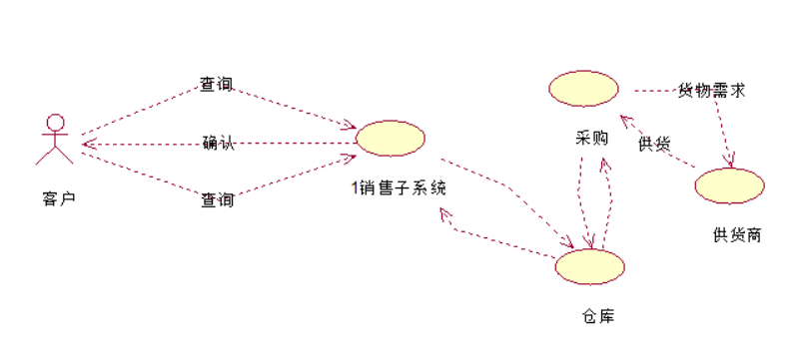
（二）采用结构化分析方法-数据流方法，进行需求分析

1.数据流图要素
数据流图(DFD,Data Flow Diagram),有4个基本要素：
1）.外部实体（数据源/汇） -例如客户
2）.处理(Process)
3）.数据流(Data Flow)
4）.数据存储

2.设计原则 -分层（复杂问题的求解），“黑箱”方法，输入输出
自顶向下，逐层分解（抽象--> 具体）
自下而上，逐层合并（具体->抽象）
在较低层的图中显示高层图的具体实现，要保证图层间输入输出的一致性。

分解：一般是对处理进行分解，
例如商贸系统-> 1 销售子系统，2 采购子系统，3 仓库管理，...
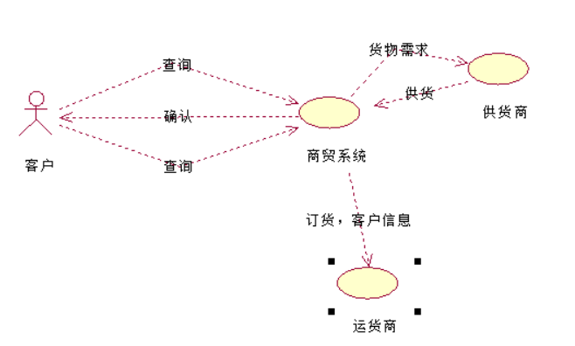
4 财务子系统 等等

1销售子系统可以进一步分为
  - 订单管理，1.2 收发货管理,1.3销售计划等

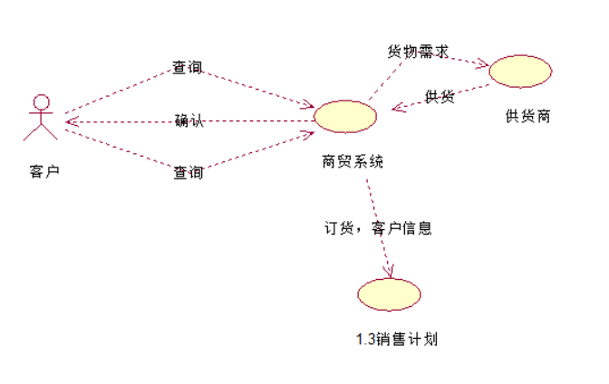

1.1 订单管理
可以进一步分为 1.1.1 创建新订单，1.1.2 修改订单， 1.1.3 撤销订单 等等

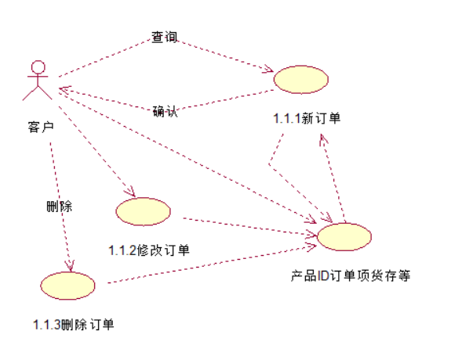
五、扩展实验
采用面向对象的统一建模方法UML，进行需求分析
用例图，活动图等
五、结论

通过这次实验我了解软件工程中的需求分析方法，包括数据流分析、面向对象分析方法，为数据库设计的需求分析提供基础。

